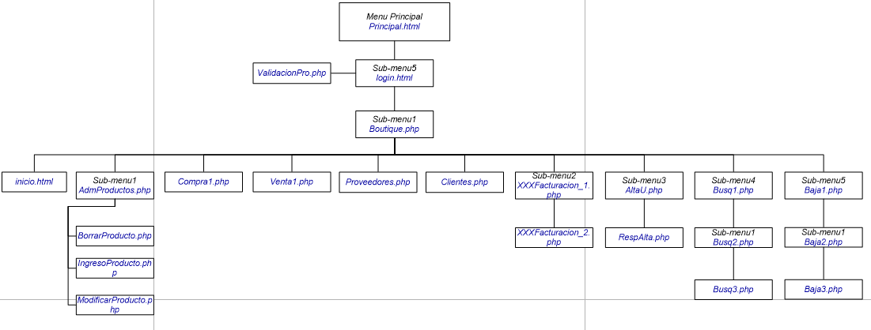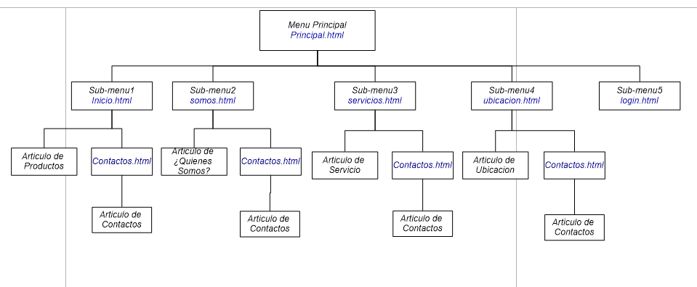14.-ACCESIBILIDAD

La navegabilidad viene de acuerdo a este mapa.

15.-DISEÑO DEL SISTEMA DE INFORMACION.

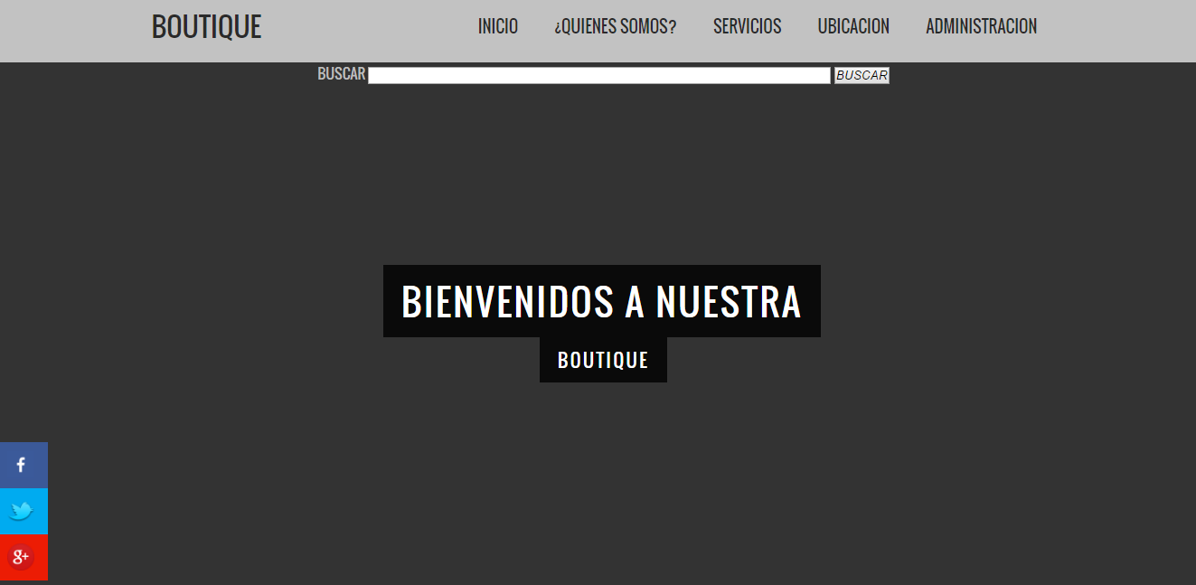

**MARIANNA**

Esta es la página de inicio en la cual podemos observar que contamos sub menús a cerca de la Boutique, en la cual se describirá la información necesaria para los clientes, esta página será mostrada en la Web y podrán ingresar todo tipo de personas, las cuales estén interesados en la tienda.

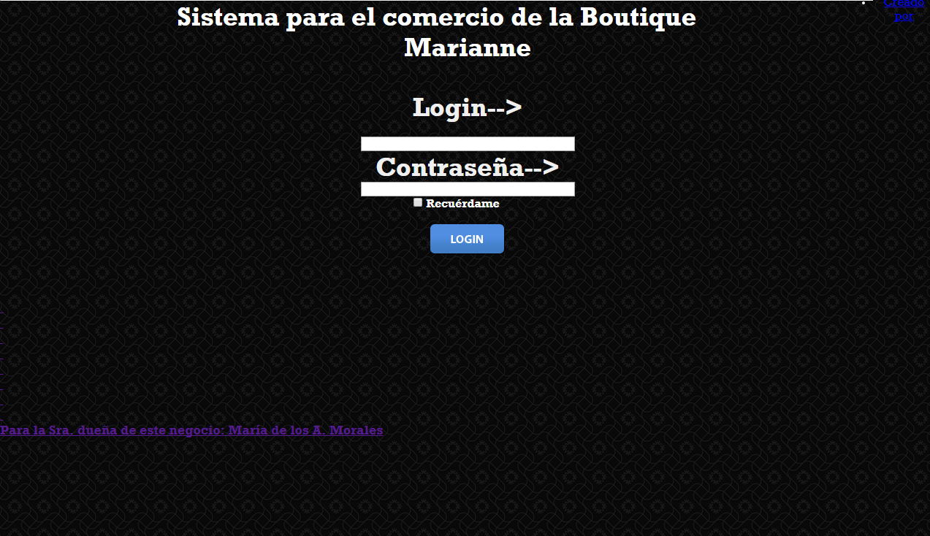

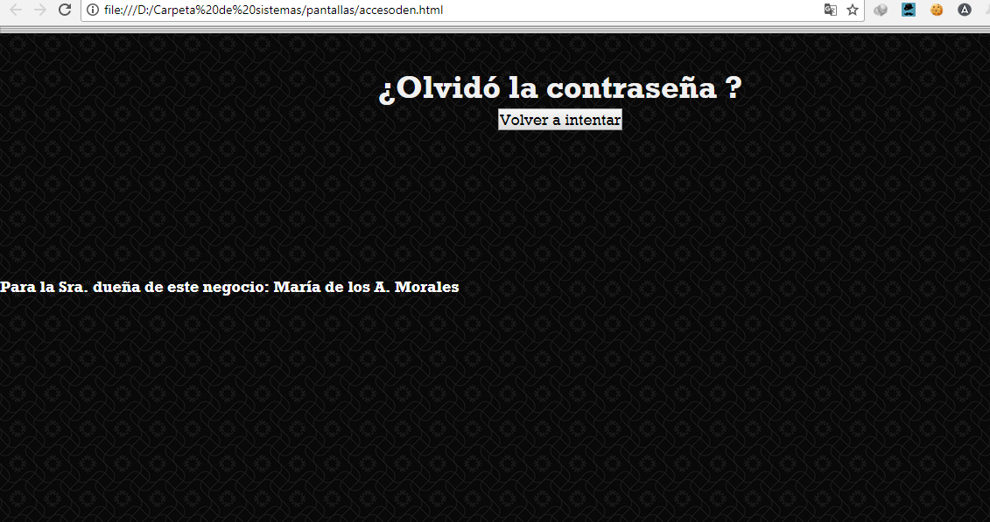

En esta pantalla podemos ingresar a través del submenú de administración, en la cual personas afines a la boutique, los usuarios podrán ingresar y realizar las diferentes modalidades con las cuales cuenta el sistema. 

Aquí podemos observar que sale una pantalla de error, esto en caso de que el usuario ingreso de forma incorrecta su nombre de usuario o su contraseña.

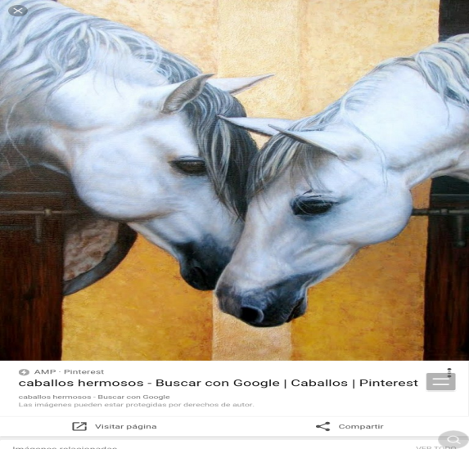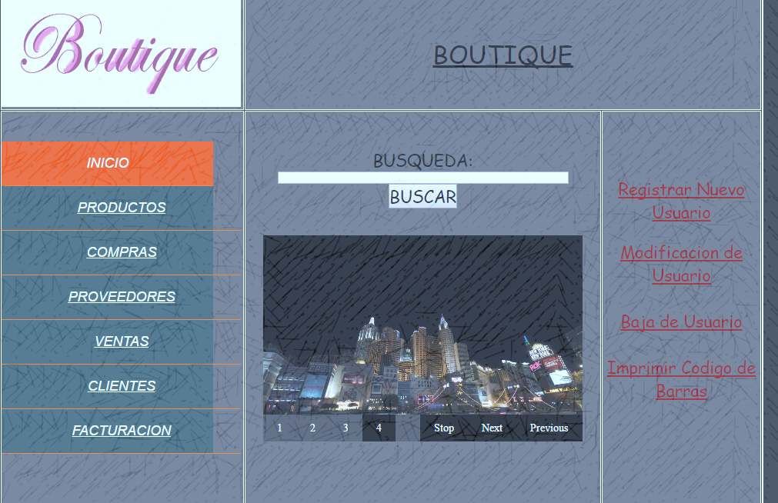Estos datos son seleccionados mediante la base de datos.

Acá tenemos la pantalla principal del sistema realizado, la cual cuenta con diversas funciones, tenemos en los submenús lo siguiente:

* Inicio: La cual nos mostrara la pantalla principal del sistema, mostrando los submenús y una pantalla grafica de imágenes.
* Productos: En este submenú se ingresará a la pantalla de productos en la cual se podrá ingresar, borrar o modificar los datos de los productos con los cuales cuenta la Boutique.
* Compras: En esta pantalla se mostrará la forma de compra que se realizará de los productos, se guardará la información de la compra realizada al proveedor.
* Proveedores: En esta pantalla se ingresará los datos y se guardará la información de proveedores que tengan relación con la Boutique.
* Ventas: Se podrá ingresar datos de las ventas realizadas a los clientes y se almacenará la información de dicha venta.
* Clientes: Se almacenará la información de los clientes que compren productos de la boutique.
* Facturación: Se podrá ver la información de la factura, la cual será según la venta realizada.
* Registrar Nuevo Usuario: Esta pantalla muestra un registro para ingresar usuarios nuevos al sistema, nuevos trabajadores de la Boutique.
* Modificación de Usuario: En esta pantalla contaremos con la búsqueda de usuarios y posteriormente una pantalla para la modificación de datos, esto en caso de haber ocurrido algún error.
* Baja de Usuario: En esta pantalla se tiene un buscador de usuario y podremos cambiar el estado en el cual se encuentran los empleados.
* Imprimir Código De Barras: Podremos generar códigos de barras, para la codificación de la ropa que se tiene en la Boutique.

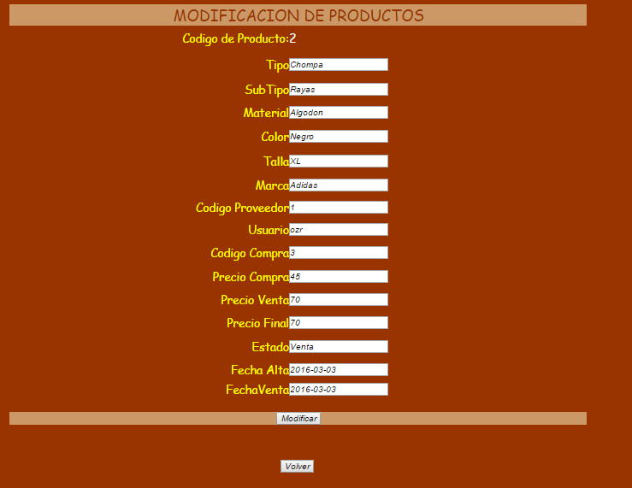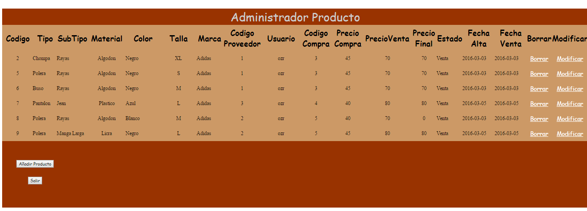La administración de productos, cuenta con botones las cuales son ingreso de nuevos productos, borrar productos y la modificación de productos. Podemos observar datos de productos que se tienen dentro de la Boutique.

La modificación de productos, cuenta con los datos que se tiene de los productos dentro la boutique, esto en caso de haber ingresado un dato incorrecto.

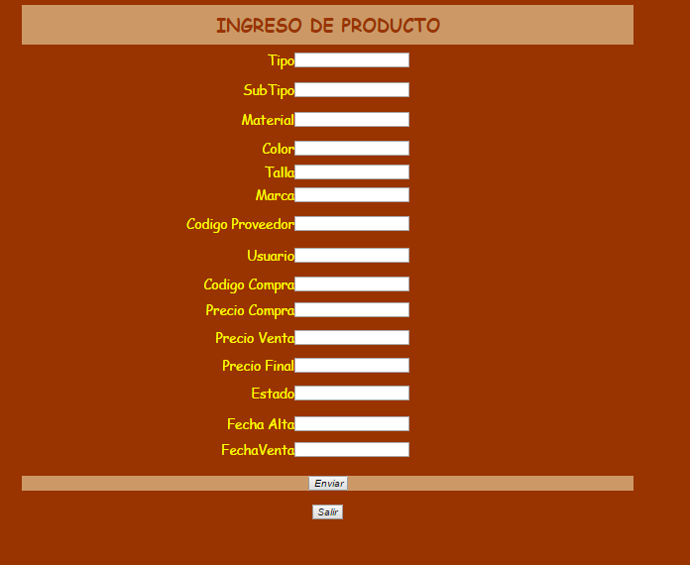  
  
El ingreso de productos está conectado a base de datos, se podrá realizar de forma segura el ingreso de nuevos productos comprados al proveedor que corresponde.

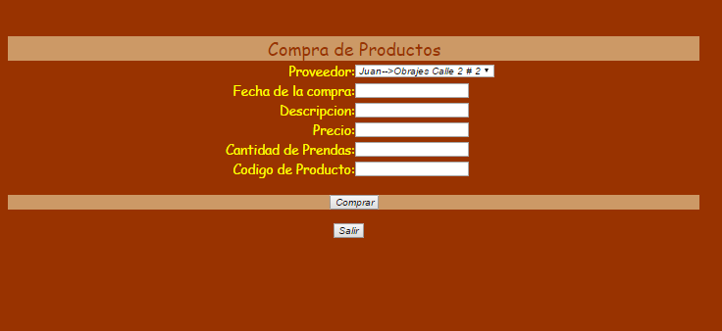

La compra de productos nos mostrara los proveedores ya registrados y se podrá realizar una compra de forma adecuada almacenando los datos. 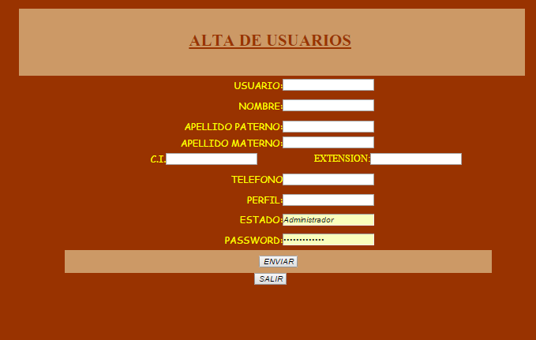

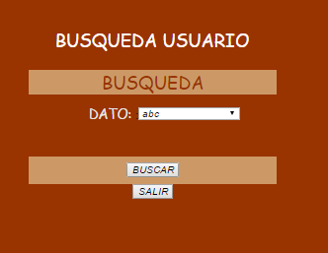La alta de usuario podra almacenar datos de nuevos usuarios que ingresen a la boutique, toda la información sera almacenda en la base de datos.

Esta pantalla muestra los diferentes usuarios, para luego modificar datos.

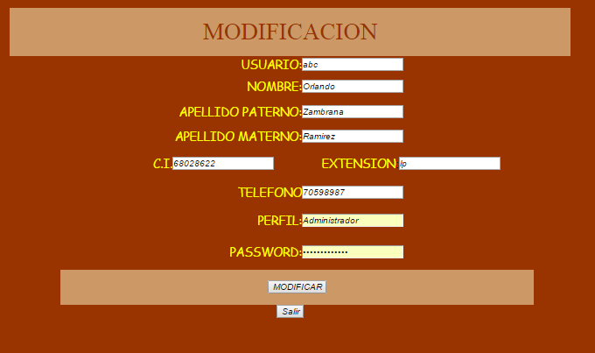

La modificación se realizará en caso de tener error en algún dato del usuario, y se podrá modificar sin complicaciones.

NOS FALTA LA BANDEJA PARA EL USUARIO……………………………

En la baja para el usuario podrán cambiar el estado de los trabajadores.

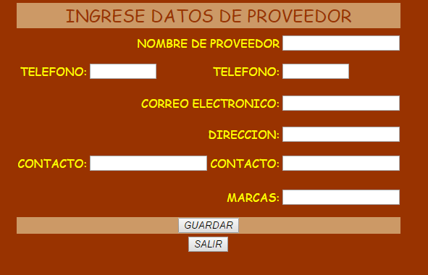

En esta pantalla se registrara a los nuevos proveedores.

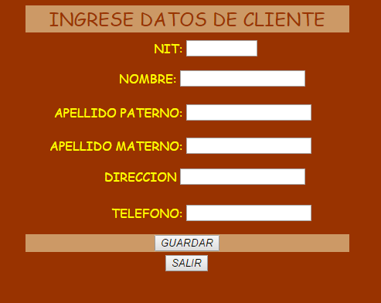

En esta parte se podrá ingresar a los nuevos clientes, que compren dentro de la boutique

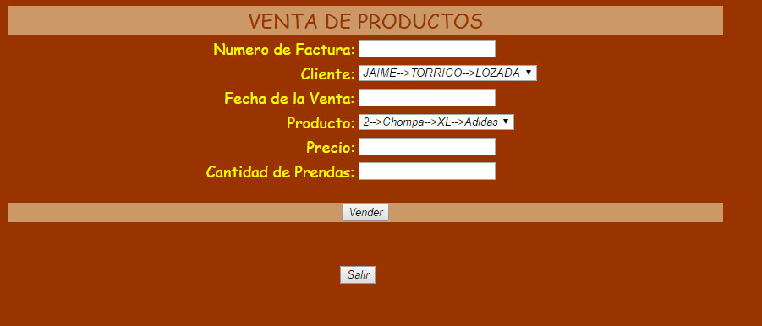

Acá tenemos la pantalla de venta de productos, la cual almacenara la información de dichas ventas.

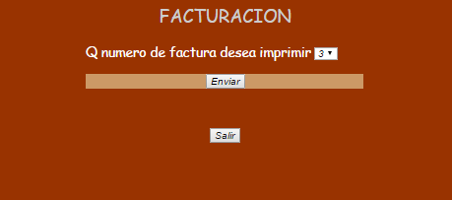

Tendremos la posibilidad de mostrar la facturación respectiva de las ventas realizadas.